|  |
| --- |
| hepia |
| Smartbag - annexes |
| Système de gestion d’affaires |

|  |
| --- |
| Adrien Taboada  06/03/2017 |

Table des matières

Environnement de développement 2

Keil uVision 5 2

Compilation et upload du programme 3

nRFGoStudio 4

Kinetis Protocol Analyzer 5

Abréviations 6

Sources 6

Bluetooth 6

nRF52 6

# Environnement de développement

La carte étant compatible J-Link. Elle est vue comme un périphérique de stockage de masse si aucun driver spécifique n’est installé sur l’ordinateur. Cela permet de programmer la carte avec un fichier binaire sans avoir besoin de programme spécifique. Mais pour une plus grande simplicité, nous allons utiliser les programmes suivants :

## Keil uVision 5

L’environnement de développement utilisé pour développer sur la carte est uVision 5 de Keil. C’est un IDE uniquement sur Windows qui prend en charge différents processeur ARM.

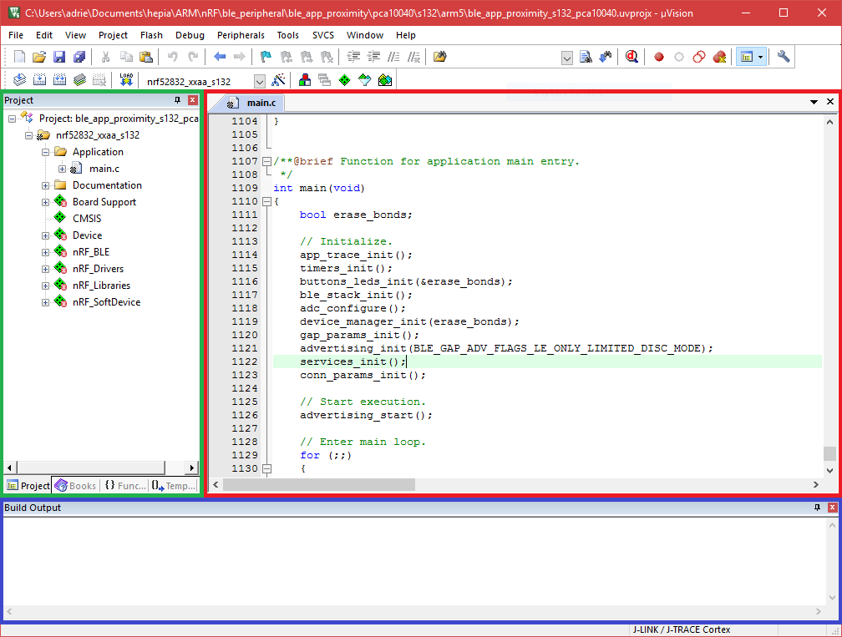

L’environnement se présente avec trois fenêtres différentes : **L’édition du code**, **l’arborescence du projet** et la **console**.

### Compilation et upload du programme

L’étape suivante est de compiler le programme. Pour le compiler il faut utiliser le **bouton Build**. Ensuite il faut uploader le programme sur la carte de développement, cela s’effectue avec le **bouton Download**.

Par contre il y a une étape supplémentaire si on utilise le SoftDevice. Si le Bluetooth doit être utiliser, il faut qu’il y ait un SoftDevice sur la carte. Et pour cela il faut le flasher avant de flasher le programme. Pour effectuer cette opération, il faut sélectionner le SoftDevice dans la combobox et utiliser le **bouton Download**. Et ensuite on peut uploader notre programme.

Si le message suivant apparait :

Error: Flash Download failed - "Cortex-M4"

Cela veut dire qu’il y a un SoftDevice sur la carte. Il faut donc effacer la flash de la carte avec l’utilitaire nRFGoStudio.

## nRFGoStudio

Le microcontrôleur possède un utilitaire qui permet d’effectuer plusieurs actions sur la carte. Ce programme étant pour plusieurs produits de Nordic, nous n’utiliserons de loin pas toutes les fonctions.

La seule partie du programme qui nous intéresse est celle intitulé **Device Manager**.

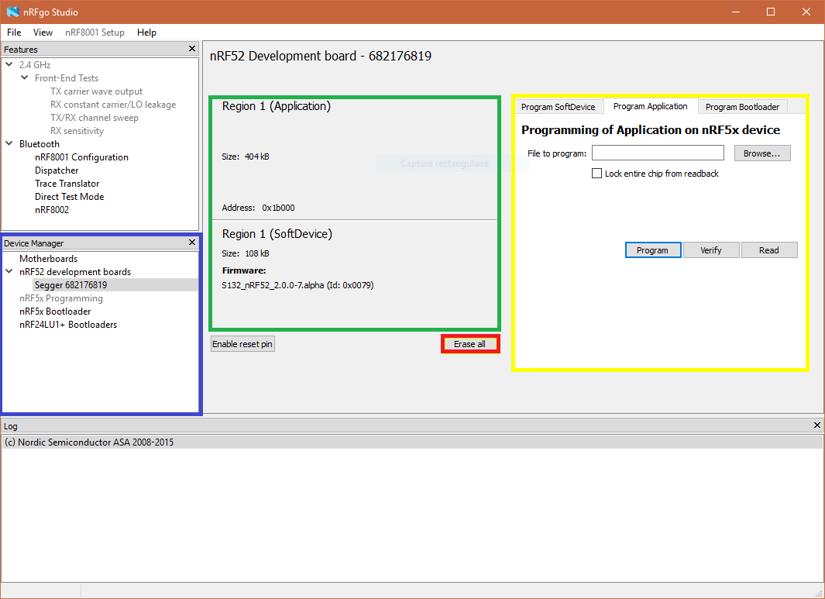

Dans cette fenêtre, on peut voir une **représentation de la mémoire flash de la carte**. Sur l’exemple ci-dessus, un programme utilisant la pile Bluetooth est chargé, donc il y a le SoftDevice et l’application.

Il est possible d’effacer complètement la mémoire de la carte, ce qui est obligatoire pour supprimer le SoftDevice. Car il est impossible d’uploader un programme ne l’utilisant pas s’il est présent. Pour cela il suffit juste d’appuyer sur **Erase all**.

Et pour finir il est possible de programmer la carte directement **ici** avec un programme précompilé, un SoftDevice ou encore un BootLoader.

## Kinetis Protocol Analyzer

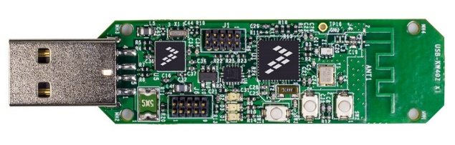Un autre matériel très utile, c’est une clé Bluetooth USB associé à Wireshark. Ça permet de capturer les paquets Bluetooth pour pouvoir les analyser.

Il faut tout d’abord lancer le Kinetis protocol analyzer adapté qui se présente comme ça :

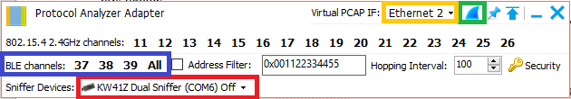

Ce programme doit détecter tout d’abord la **clé associée**. Ensuite il faut sélectionner les canaux que l’on veut capturer. On peut capturer les canaux 802.15.4 ou plus précisément ceux spécifique au BLE. Pour ça il faut sélectionner les **BLE channels**. Quand tout est configuré, on peut lancer la capture Wireshark avec le **bouton Wireshark**.

Ensuite c’est un Wireshark tout a fait standard qui se lance. Et pour lancer la capture il faut sélectionner la bonne carte réseau (Ici **Ethernet 2**).

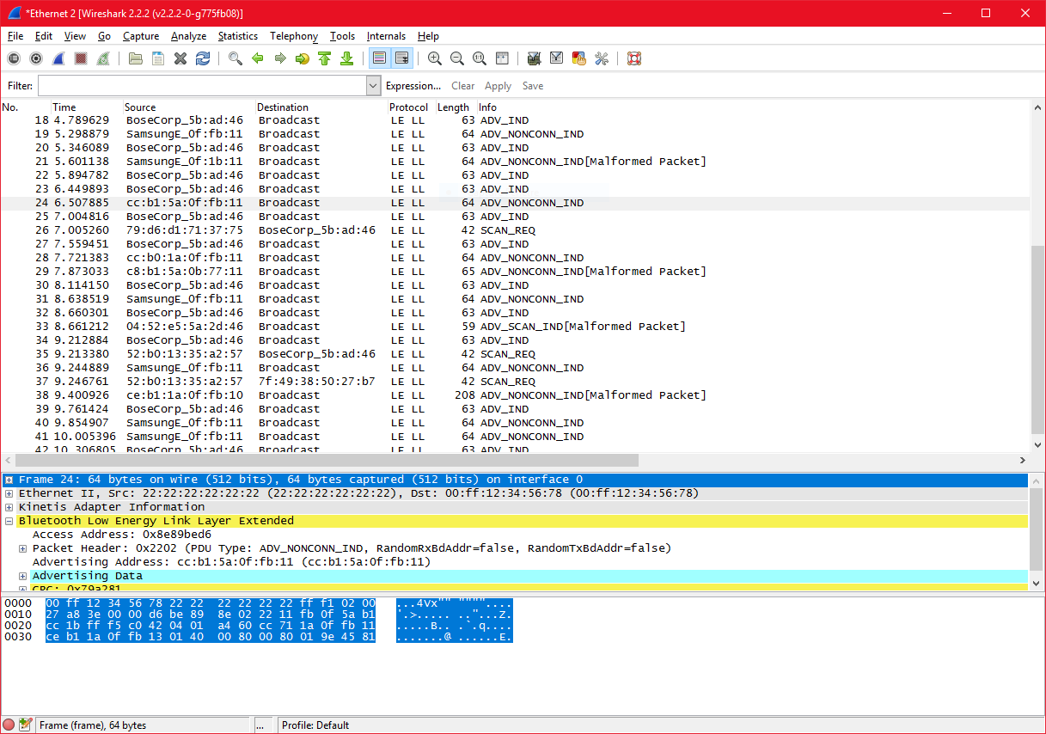

Ce Wireshark est composé de trois fenêtres principales. Il y a tout d’abord la liste des paquets capturés. Ensuite, en sélectionnant un paquet nous pouvons voir les détails du paquet, en décomposé ou en brut.

# Abréviations

|  |  |
| --- | --- |
| BLE | Bluetooth Low Energy |
| RFID | Radio Frequency Identification |
| NFC | Near Field Communication |
| UART | Universal Asynchronous Receiver Transmitter |
| CHIC | China Hardware Innovation Camp |

# Sources

Ce document possède des images venant de sources différentes.

Le schéma du SoftDevice vient de la [spécification SoftDevice S132](http://infocenter.nordicsemi.com/pdf/S132_SDS_v4.0.pdf).

Le schéma du GATT et du profil PXP viennent du [Bluetooth SIG](https://www.bluetooth.com/specifications).

## Bluetooth

[Profils BLE adopté](https://www.bluetooth.com/specifications/adopted-specifications)

[Bluetooth GATT](https://www.bluetooth.com/specifications/generic-attributes-overview)

## nRF52

[Spécification nRF52](http://infocenter.nordicsemi.com/pdf/nRF52832_PS_v1.3.pdf)

[Spécification SoftDevice S132](http://infocenter.nordicsemi.com/pdf/S132_SDS_v4.0.pdf)